Уборка снега, самые часто задаваемые вопросы…

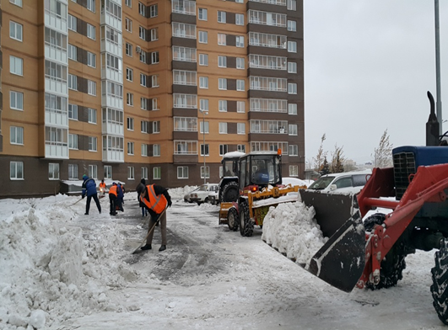
В зимний период граждане, часто обращаются в консультационный центр по защите прав потребителей с такими проблемами, как несвоевременная и плохая уборка снега с автодорог, дорог въезда во двор, парковочных мест, площадок для сбора мусора и спрашивают, кто должен нести ответственность.

Для того чтобы ответить на эти вопросы нужно понять, в чьих границах ответственности находится тот или иной земельный участок, где не убран снег. Все просто!
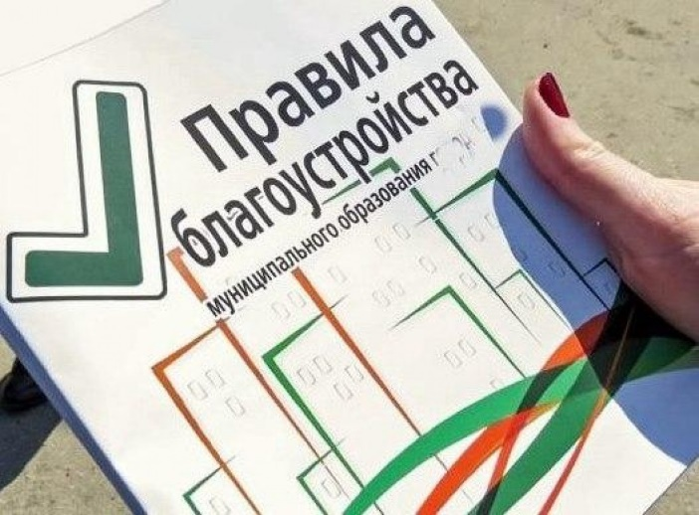
Если это дороги общего пользования, то земля находится в собственности местной власти, а значит, обращаемся в администрацию.Подробную информацию о том, кто отвечает за уборку снега конкретных территории в вашем населенном пункте, можно найти на официальных сайтах городов, районов, сельских поселений.
Размер этих прилегающих территорий определяется муниципальными правилами благоустройства и утверждаются представительным органом соответствующего муниципального образования.
Если это придомовая территория МКД и домов ИЖС ответственны собственники земельного участка – жители дома, которые должны следить за содержанием своего имущества, через уполномоченные ими организации УК, ТСЖ, которым доверили управление своим имуществом, за плату. Статьей 210 Гражданского кодекса РФ установлено, что собственник несёт бремя содержания, принадлежащего ему имущества, если иное не предусмотрено законом или договором.
!!! Правообладатель земельного участка, в том числе субъект предпринимательской деятельности, должны участвовать в осуществлении благоустройства, уборки и содержании прилегающей, к принадлежащим им объектам, территорий общего пользования.

